Данный документ содержит процесс тестирования приложений для AFTN Сервера Планирования.

После установки СУБД Oracle и импорта структуры базы данных, необходимо произвести первоначальную настройку двух приложений:
AFTN Сервера Планирования;
AFTN Service.
Данные приложения имеют конфигурационные файлы расположенные соответственно по адресам:
%PROGRAM FILES%\aftnws 0.1.0 \etc\config.xml
%PROGRAM FILES%\aftnservice 0.1.0 \bin\config.xml
Необходимо отредактировать их, в соответствии с конфигурацией СУБД Oracle.
Также настройте конфигурацию AFTN Service для работы с FIR UDDD (Yerevan)

Тестирование

Базовая работоспособность

Установка/удаление FIR
Выполните следующие действие. Меню Пуск — Программы — AFTN Planning Server – AFTN Planning Server.
Выполните вход в программу используя учетную запись по умолчанию:
имя пользователя admin
пароль admin.
FIR выбирать необязательно.
Откройте объект «Список FIR» и удалите все установленые ранне FIR, если таковые имеются. Для этого выделите строку содержащую FIR и нажмите на кнопку «Удалить».
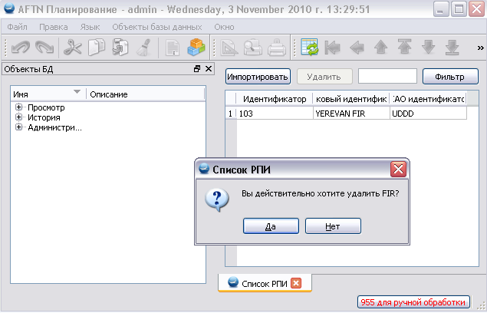
После вышеназванных операции импортируйте FIR UDDD (Yerevan). Нажмите на клавишу «Импортировать», выберите файл содержащий «arinc» базу данных и выберите нужный FIR. В данном случае это Erevan FIR (UDDD).
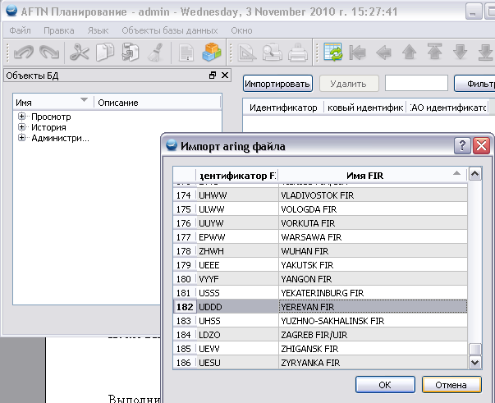
Теперь необходимо войти в программу используя установленный FIR. Выберите пункт меню Файл/Смена пользователя. Выберите установленнный FIR.
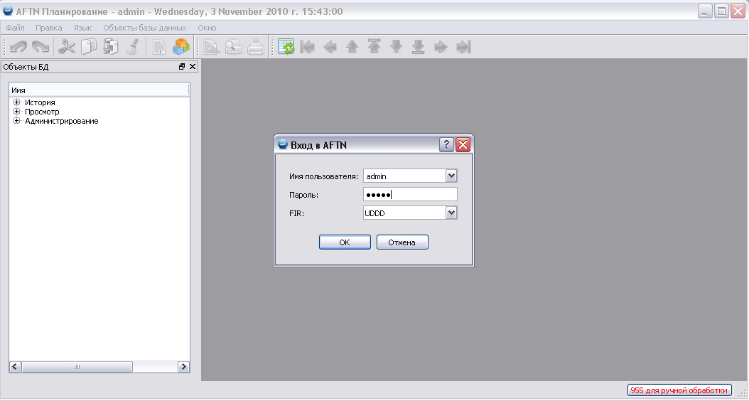

Запуск AFTN Service
Выполните следующие действия. Меню Пуск — Программы — AFTN Service – Start
После данного действия проверьте состояние сервиса. Меню Пуск — Панель Управления — Администрирование — Event Viewer (Просмотр событий).

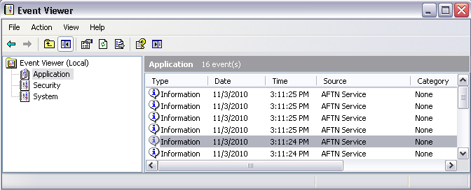
В данном окне НЕ должно быть сообщений с типом Error (Ошибка).
Создайте папку %PROGRAM FILES%/aftnservice 0.1.0/bin/messages.

AFTN сообщения FPL
Из папки testcases cкопируйте 002fpl-good-armenia.lod в каталог %PROGRAM FILES%/aftnservice 0.1.0/bin/messages.

Перейдите в приложение AFTN Планирование. Откройте объект Просмотр/Текущие FPL.
Отображаться должно ТРИ записи.
Нажмите на клавишу «1 для ручной обработки», расположенную в правом нижнем углу приложения.
Должно отобразиться окно ручной обработки:
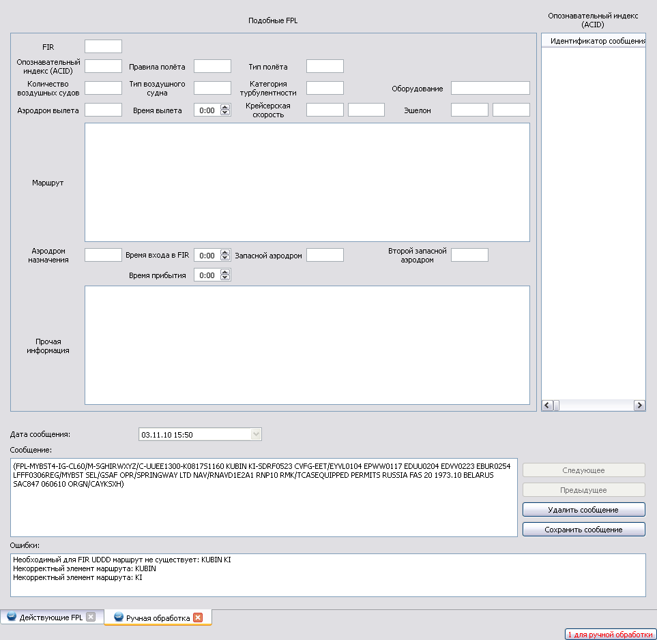

AFTN сообщения CHG
Из папки testcases cкопируйте 004chg-good-arm.lod в каталог %PROGRAM FILES%/aftnservice 0.1.0/bin/messages.
Перейдите в Действующие FPL. План полета с ACID MYBST1 должен измениться
с GRM02 ASMIK/N0442F380UN869 REBGI
на ASMIK/N0442F380UN869 REBGI/N0442F380UN869.

AFTN сообщения CNL
Из папки testcases cкопируйте 007cnl-test.lod в каталог %PROGRAM FILES%/aftnservice 0.1.0/bin/messages.
Откройте Объекты БД/Текущие FPL, FPL c ACID MYBST1 должен иметь Статус «!».

AFTN сообщения DLA
Из папки testcases cкопируйте 011dla-test.lod в каталог %PROGRAM FILES%/aftnservice 0.1.0/bin/messages.
Откройте Объекты БД/Текущие FPL, FPL c ACID MYBST3 должен иметь Статус «D».
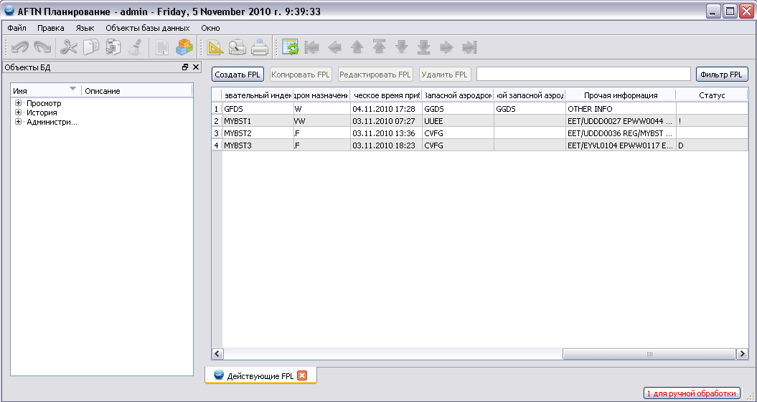

AFTN сообщения DEP
Из папки testcases cкопируйте 009dep-test.lod в каталог %PROGRAM FILES%/aftnservice 0.1.0/bin/messages.
Откройте Объекты БД/Текущие FPL, FPL c ACID MYBST3 должен иметь Статус «F».
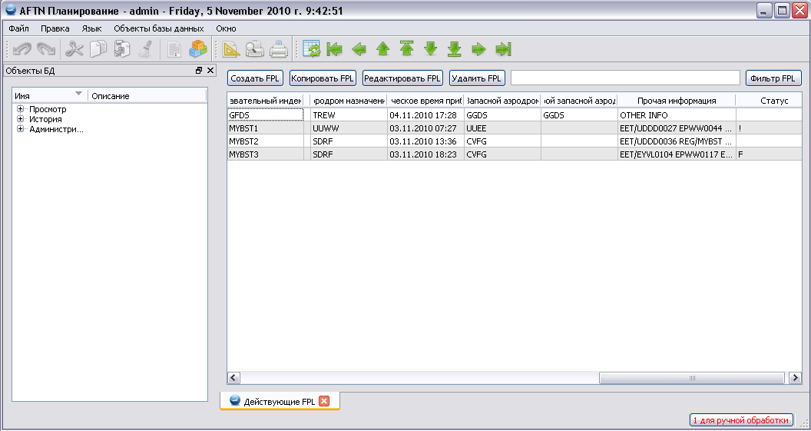

AFTN сообщения ARR
Из папки testcases cкопируйте 013arr-test.lod в каталог %PROGRAM FILES%/aftnservice 0.1.0/bin/messages.
Откройте Объекты БД/Текущие FPL, FPL c ACID MYBST3 должен иметь Статус «A».
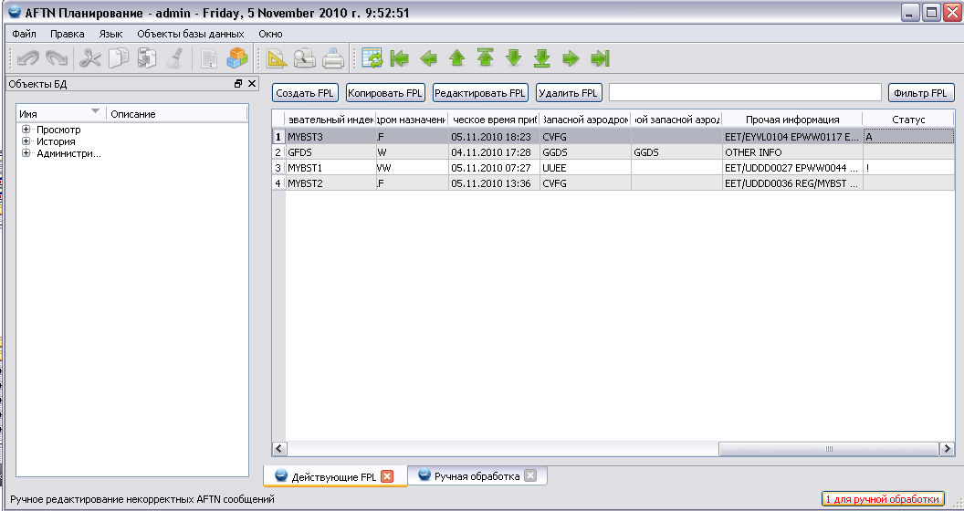

FPL со статусом “A” и временем прибытия меньшим на 12 часов текущего UTC времени, автоматически удаляются.

AFTN сообщения NOTAM
Из папки testcases cкопируйте 015notam-t-arm.lod в каталог %PROGRAM FILES%/aftnservice 0.1.0/bin/messages.
Откройте объект Просмотр/Текущие NOTAM. В таблице текущих NOTAM должна отобразиться одна запись.
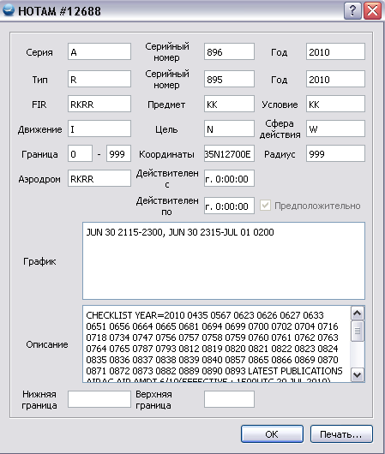
Откройте объект История/История NOTAM.
В верхней таблице должно отображаться ТРИ записи. При выделении одной из записей в таблице ниже должны отображаться ТРИ записи.

AFTN сообщение CNL
Из папки testcases cкопируйте 015notam-t-arm.lod в каталог %PROGRAM FILES%/aftnservice 0.1.0/bin/messages.

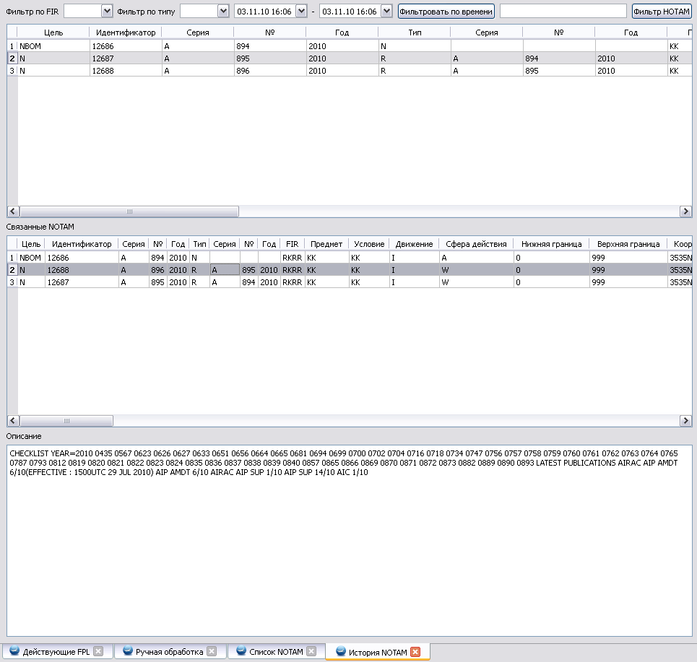

Из папки testcases cкопируйте 015notam-t-arm-cancel.lod в каталог %PROGRAM FILES%/aftnservice 0.1.0/bin/messages.
В окне История NOTAM должно отображаться ЧЕТЫРЕ записи.
В окне Список NOTAM должны ОТСУТСТВОВАТЬ записи.
Откройте объект Просмотр/Список RPL. Создайте новый RPL со следующими данными:
Поля «действителен с» и «действителен по» заполните исходя из текущей даты.
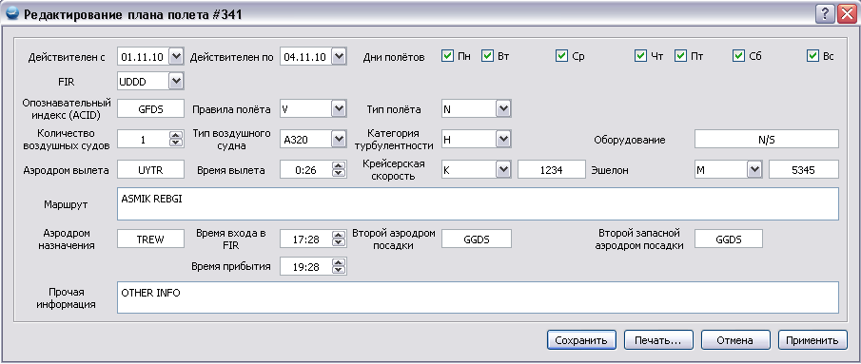
Перейдите в окно Действующие FPL. В данной таблице должна появиться запись с ACID GFDS.
Откройте объект Просмотр/FPL на будущее. На время действия созданного ранее RPL, должны отображаться FPL записи.

